淡江時報 第 1150 期
趣味聯想 王金選談童詩創作
學習新視界
【記者李意文淡水校園報導】中文系助理教授謝旻琪於10月7日下午1時在L407舉辦兒童文學講座，邀請兒童文學作家、插畫家、童詩作家王金選，主講「童詩欣賞與創作」，分享個人多年創作經驗，現場近30人參與。王金選指出：「只要多一點趣味聯想，平凡的生活就會不一樣。」

王金選首先說明組成童詩的三要素，在於「容易理解」、「趣味性」和「創意性」。童詩的出發點是讓孩子藉由閱讀，感受到創作意境和趣味，用語要淺白活潑，好的童詩必須要有想像力、有情感；接著他提到童詩寫作技巧，最重要的是「聯想」，使用聲音、顏色、形狀、的不同特性，將兩個原本無關聯的物件連結起來，童詩便有了豐富性。童詩便有了豐富性。

他舉出多個例子，如稻草人雙手被固定於竹竿上，形狀相似於宗教神像，同時都代表守護大地，兩者便有了關聯性；公雞叫聲「喔喔」和台語「烏烏」，則屬於聲音相似，可以再將公雞與天黑結合聯想，創作別出心裁的作品，創作童詩並沒有想像中困難。

他提及創作靈感來源。身為詩人，要利用感性的心與敏銳的眼光，隨手記錄生活中的小事，養成創作習慣後，內心會變得平靜，進而懂得享受生活。他鼓勵同學們閱讀不同的專業書籍，當因閱歷不足而靈感缺乏時，書籍可以提供經驗以外的靈感，有意想不到的效果。
2022/10/16

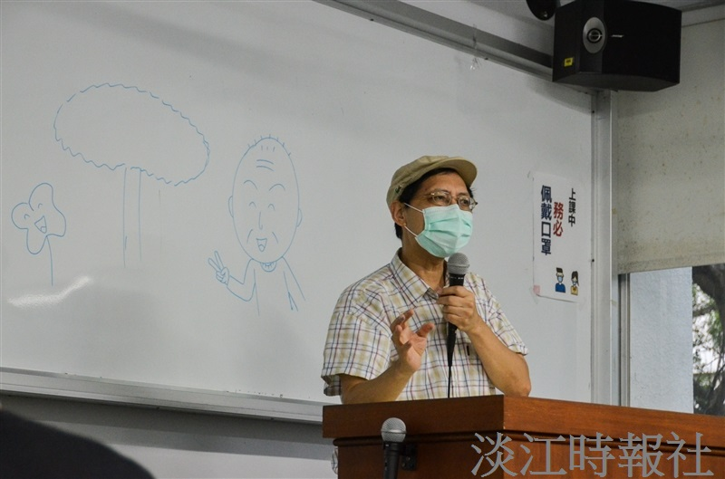
中文系助理教授謝旻琪舉辦兒童文學講座，邀請兒童文學作家、插畫家、童詩作家王金選，主講「童詩欣賞與創作」。（攝影／吳淳茹）」

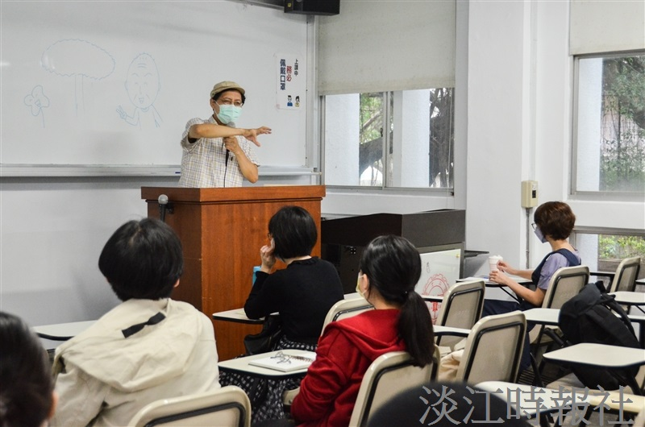
中文系助理教授謝旻琪舉辦兒童文學講座，邀請兒童文學作家、插畫家、童詩作家王金選，主講「童詩欣賞與創作」。（攝影／吳淳茹）

